Терроризм возникает не везде – нужно, чтобы имелись определенные условия:
- Сформированное информационное общество. Террористические деяния без широкой огласки теряют смысл. Чем мощнее СМИ, тем больше они влияют на общественные настроения, создавая широкий резонанс происходящего. Вчера люди массово читали периодику, смотрели телевизор, сегодня «сидят» в интернете.
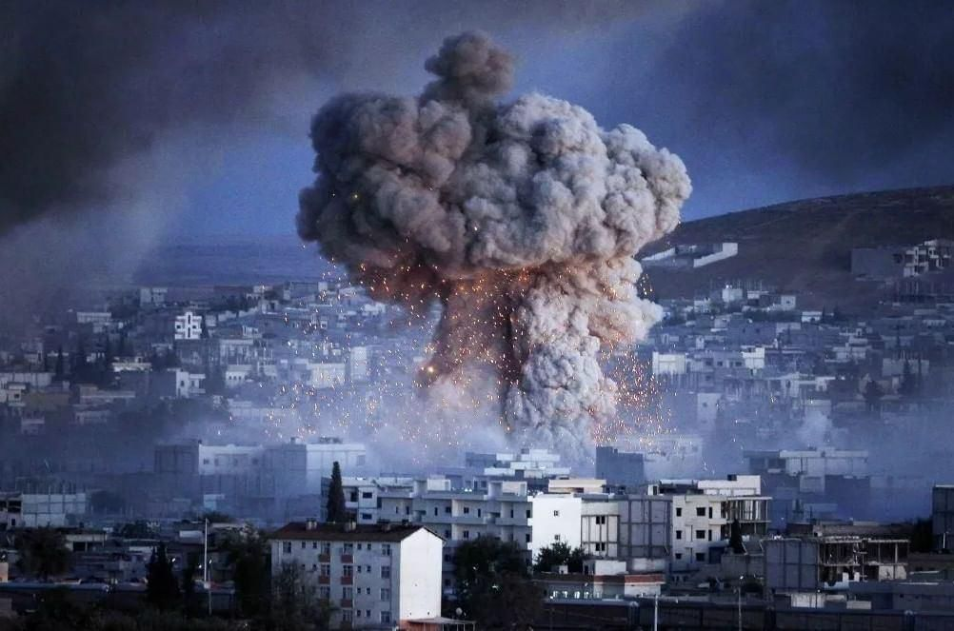

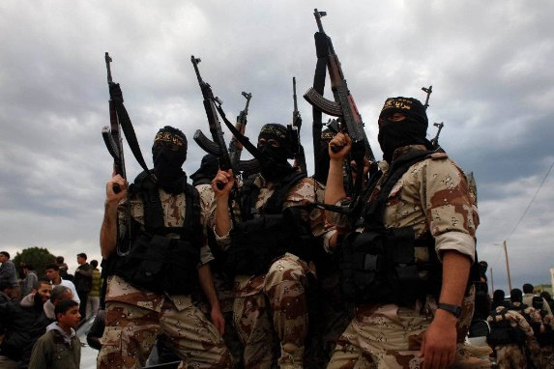

Самые крупные теракты:
- захват школы в Беслане в 2004 году, в результате которого погибло 326 человек и пострадало около 700, в основном дети;
- захват заложников в театре на Дубровке во время мюзикла «Норд-Ост» в 2002 году. Погибли 40 террористов и 129 заложников;
- теракт во Всемирном Торговом центре Нью-Йорка 11 сентября 2001 года. Самолёты, захваченные смертниками, врезались в два торговых небоскрёба. Жертвами этого события стало около 3000 человек;

ГБОУ РО «Таганрогский педагогический лицей-интернат»

«Терроризм, как угроза для общества»
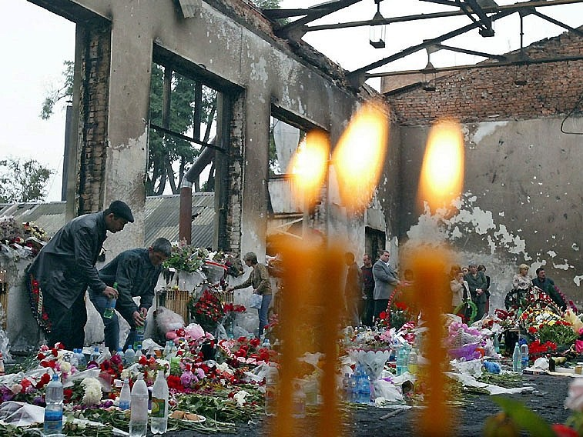

Автор работы:
Лозенко Ева 9 «В»
Научный руководитель:
Терещенко Анатолий Анатольевич учитель ОБЖ

В зависимости от целей выделяют:
2.Религиозный терроризм, связанный с борьбой адептов разных вероисповеданий или преследующий цель установить религиозную власть, подорвав влияние светской. Часто ассоциируется с радикальным исламизмом.
4.Криминальный терроризм использование преступниками методов, применяемых террористическими организациями. Особенно часто его проявления отмечались в 90-х годах прошлого века.

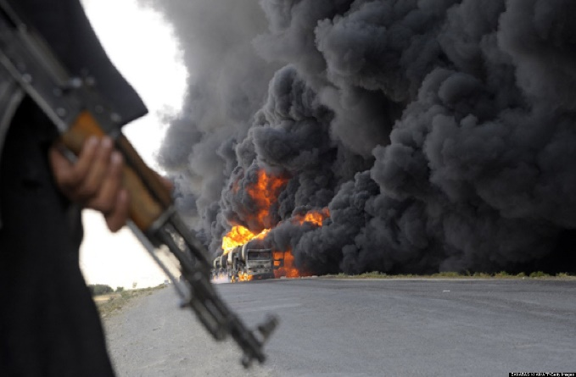

Методы терроризма:
- Взрывы разнообразных объектов (государственных, промышленных, военных), офисов, жилых зданий, вокзалов, т.д.
- Захват зданий, транспортных средств (самолетов, поездов, кораблей, т.д.), сопровождающийся захватом заложников, за которым обычно начинаются переговоры с властями «с позиции силы».
- Избиения, несмертельные ранения, шантаж, распространение панических слухов, т.д. – психологическое давление на жертву.
- Использование компьютерных и телекоммуникационных технологий (взлом компьютерных систем и кража данных, вывод из строя оборудования и программного обеспечения, вброс секретной информации в открытый доступ, т. д.).

Отличительные признаки:
- Реальная опасность, угрожающая кругу лиц, причем насколько этот круг широк, определить проблематично.
- Насилие (или угроза насилия) применяется по отношению к одним лицам, а воздействие по факту оказывается на других, чтобы склонить их к принятию нужных решений.

